ＩｏＴを活用した水位計設置業務仕様書

１ 業務名
ＩｏＴを活用した水位計設置業務

２ 契約期間
契約日から令和元年９月２０日まで

３ 事業目的
本件業務は、インターネットに接続可能な水位計を設置することにより、水位情報がＰＣ等の情報機器で誰でも手軽に確認できる環境の整備や周辺住民の防災・減災対策における有益な情報の提供や共有の促進、今後新たな形の防災減災対策の創造のほか、豪雨緊急時における職員への通報体制の強化を図り、データ蓄積に伴う防災計画への基礎資料とすることを目的とした事業である。

４ 設置場所および設置に係る要件
（１）設置場所 田原本町大字阪手地内
※設置エリアは、別紙１「位置図」を参照。
（２）設置場所は、一級河川十二川の河川区域内であるため、設置に伴う河川占用協議資料の作成を行うこと。

５ 機器の仕様
機器については以下の仕様を満たすものとする。

（１）水位計（超音波式）センサー部
超音波を水面に照射することで水面の変動を計測することが可能な機器
①測定範囲：0～10m（設置場所の水面までの高さに応じて変更）
※センサー表面から数十cmの計測不能距離を含む。
②最小読取単位：1cm
③精度定格：±0.25%FS以内
④使用環境：－10℃～50℃（検出部の凍結に対し、十分な耐凍性を有すること）
⑤計測可能温度：－5℃以上での待ち受け状態維持・洪水時水位観測可能

（２）計測制御装置
水位計等のセンサーから出力される信号を受理し、下記に示す機能を有すること。
①水位計等のセンサーから出力される読み値、電源装置のバッテリー電圧値等をデジタル信号に変換し、通信装置に出力する。
②計測制御装置は、各観測地点に設定される、「観測基準高」、「観測開始水位」を、最小読取単位で設定可能とする。
③設定水位は、変更可能とする。
④常時は10分間隔で水位を監視する（監視モード）。ただし、観測開始水位以下の場合、死活監視を除くデータ送信は不要とする。
⑤観測開始水位を上回った場合、観測地点毎に設定される観測間隔にて水位計測データを通信装置に出力する。（観測モード）
⑥観測開始水位を下回った場合に、10分間隔の水位監視に切り替わる（監視モード）。
⑦水位算出では、サンプリング間隔1秒以内による20秒間以上の平均観測水位により決定する機能を有する。その際、瞬間的に発生する異常値を除去して平均する機能を有する。なお、異常値の除去に代えて、最大・最小の2データずつを除去したデータの平均化により決定しても良い。
⑧時刻補正については、ネットワークに接続されたNTPサーバー等により補正を行うこと。
⑨水位計と計測制御装置の間には、誘雷やサージから計測制御装置を防護する機能を実装する。

（３）帳票機能
計測値について日報及び週報を表示できること。
①日報及び週報：1時間、1日間、1週間の平均・最大・最小の値を表示する。
② 任意の日付指定によるCSVファイルでの出力が出来ること。
③ 帳票データの保存期間は、1年間とし必要な時にダウンロードが出来ること。

（４）電源装置
水位計の電源装置は、太陽電池及び蓄電池（バッテリー）を用いるものとし、気温や降雨等の各負荷に対し、水位計設備へ安定した電力を供給する機能を有すること。また、下記条件において、5年間電池交換不要で観測を継続できる電源容量を確保すること。
①平常時は監視モードとし、9日間無日照の後、観測モードで150回程度の観測が可能なバッテリー容量以上を確保すること。（5年間電池交換不要）
②バッテリーは容易に取り替えが可能な構造とする。
③使用温度：－10℃～50℃

（５）収納ボックス
水位計等の機器収納を目的とし、屋外の環境から内部機器を保護するとともに内部機器への直接接触に対する保護を行うこと。
①収納機器：計測制御装置、通信装置、電源装置
②保護等級：IP55を満足すること。
③外形寸法：W500×H600×D250mm程度
④その他 ：組み込み配線を含む

（６）取り付け治具
通信装置及び電源装置を安定的に据付けるための取り付け治具により固定すること。また、水位計の取り付け位置は観測する用水路に掛る橋の地覆部を基本とするが、現地状況により変更の対象とする。

６ 業務の要件・留意事項
（１）受託者は、業務の執行にあたり、定期的な打合せを行うこと。
（２）設置にあたっては関係法令等に従い適切に処理を行うこと。
（３）保証期間内で、機器等が破損した場合については無償交換とすること。
（４）業務を行うことにより生じる諸費用（電気代、保険料等）は、受託者の負担とすること。

７ 成果品の納品及び納品場所
（１）業務に伴う成果品等はＡ４フルカラーで２部、電子データ（ＰＤＦ）、ＤＶＤ－Ｒ１枚とし、田原本町産業建設部農政土木課納入とする。

８ 定めなき事項
（１）本仕様書に定めなき事項、または業務上疑義が発生した場合は、両者協議により業務を進める。
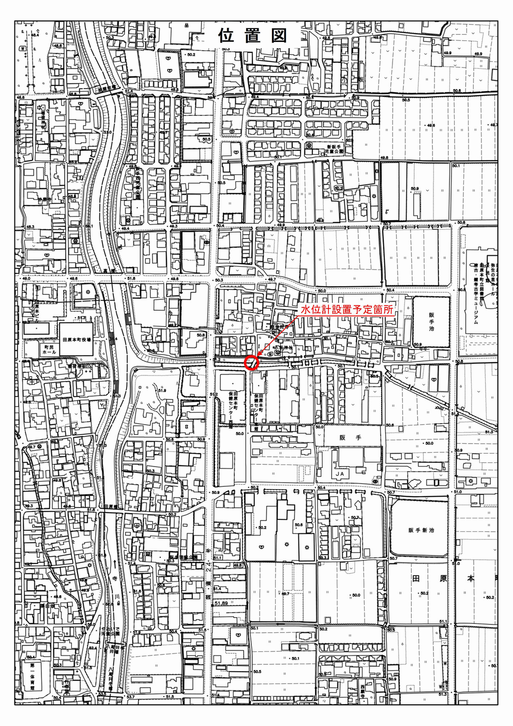
別紙―１

